ΕΛΕΥΘΕΡΙΑ ΚΟΛΛΙΑ, ΓΙΩΡΓΟΣ ΠΟΥΛΙΟΠΟΥΛΟΣ
Η οικονοµική κρίση οδηγεί τους Ελληνες στην κατάθλιψη
Οι ηλικίες 36-50 αντιµετωπίζουν αυξηµένη πίεση και υφίστανται τη µεγαλύτερη ψυχολογική επιβάρυνση

ΔΗΜΟΣΙΕΥΣΗ: 04/12/2011, 05:45
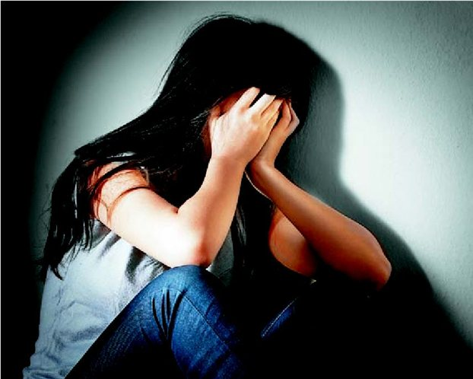
«Το παιδί µου το φέρνει πολύ βαριά που είναι άνεργος... Δεν θέλει να έχει προσωπική ζωή, σχεδόν δεν βγαίνει από το σπίτι. Τι να κάνει κιόλας χωρίς λεφτά; Φοβάµαι µήπως βάζει µε το µυαλό του άσχηµες σκέψεις». Το ιδιότυπο SOS εκπέµπεται από µητέρα που καλεί στην τηλεφωνική γραµµή του Ερευνητικού Πανεπιστηµιακού Ινστιτούτου Ψυχικής Υγιεινής (στον αριθµό 1034) για τον 26χρονο γιο της.
Η απόγνωση έρχεται να προστεθεί στα οικονοµικά και κοινωνικά προβλήµατα, η αίσθηση του σηµερινού αδιεξόδου πνίγει την όποια ελπίδα για το µέλλον. Τα στοιχεία αποτυπώνουν µια πραγµατικότητα ζοφερή: έρευνα του ΕΠΙΨΥ... διαπιστώνει εντυπωσιακή έξαρση αρνητικών συµπτωµάτων. Οι Ελληνες που τηλεφωνούν για βοήθεια διακατέχονται από «πεσµένη διάθεση - λύπη» (79,6%), καθώς και από έλλειψη ενδιαφέροντος για τις καθηµερινές δραστηριότητές τους (45,3%), στερούνται δύναµης και ενέργειας (41,2%), δυσκολεύονται να χαλαρώσουν (40,4%), ακόµη και να κοιµηθούν οµαλά (29,6%). Τα ποσοστά χτυπούν κόκκινο στις κλίµακες κατάθλιψης υποδηλώνοντας σοβαρές διαταραχές, οι οποίες ενίοτε αποκτούν σάρκα και οστά µέσα από ψυχοσωµατικά συµπτώµατα – αυξηµένα κατά 52,1% σε σχέση µε πέρυσι!
....
Καταφύγιο στα αντικαταθλιπτικά
Αγχος, ανασφάλεια και αίσθηµα µελαγχολίας βρίσκουν «λύση» όταν το ντουλάπι είναι γεµάτο µε χάπια της «ευτυχίας». Στη µελέτη του ΕΠΙΨΥ, τα αντικαταθλιπτικά συνοδεύονται (την εφετινή χρονιά) από το συντριπτικό ποσοστό του 81,6% σε σχέση µε το, ήδη υψηλό, περυσινό 62,1%.
Παράλληλα, και σύµφωνα µε έρευνα που διεξάγεται για λογαριασµό του κλάδου της φαρµακοβιοµηχανίας, περίπου 12.500 άνθρωποι περισσότεροι από πέρυσι λαµβάνουν αντικαταθλιπτική φαρµακευτική αγωγή. Αριθµός πάντως που µάλλον µετριοπαθής µοιάζει σε σχέση µε τις εκτιµήσεις ανθρώπων του χώρου. «Εµπειρική µου εντύπωση είναι ότι τα ποσοστά της αύξησης είναι ακόµη µεγαλύτερα» παρατηρεί ο κ. Ορέστης Γιωτάκος, διευθυντής της Ψυχιατρικής Κλινικής του 414 Στρατιωτικού Νοσοκοµείου Αθηνών.

